Лабораторный практикум по курсу "Свёрточные нейронные сети в компьютерном зрении"(02/20 – 06/20)
Лабораторная работа 2
«Анализ данных в Jupyter Notebook»

Выполнил:
студент группы ПИН-12М
Постоев Игорь

- Настройка
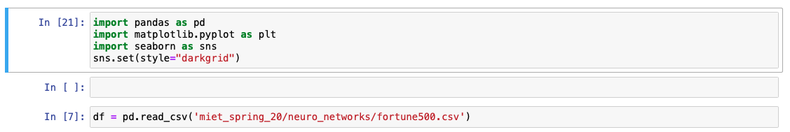
Был создан новый документ в среде Jupyter Notebook. Импортированные необходимые библиотеки и считаны статистические данные в Pandas DataFrame.

- Изучение набора данных
Были выведены первые и последние пять записей в таблице данных:
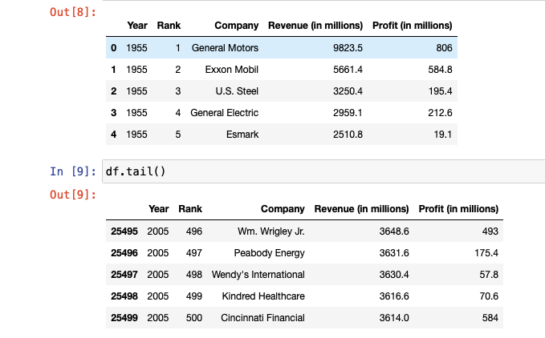

Были изменены наименования колонок таблицы :

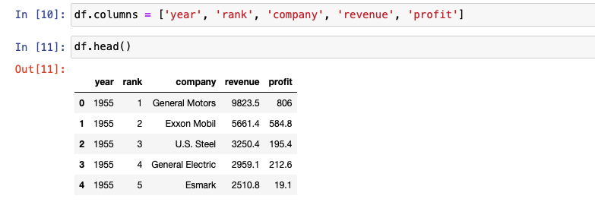

4. Проверка набора данных
Получено количество строк таблицы:
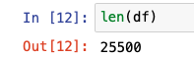
Определены типы данных таблицы для каждого столбца среди которых несоответствующий тип:
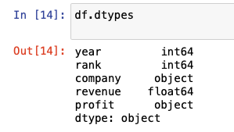
Определены строки, в которых значение дохода не float: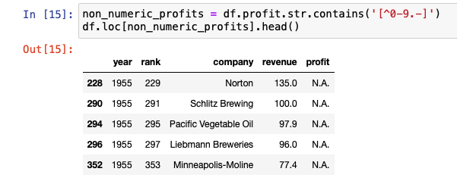
Определено общее количество таковых строк: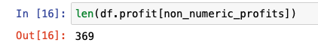

Отображен график с распределением строк с отсутствующими значениями по годам:
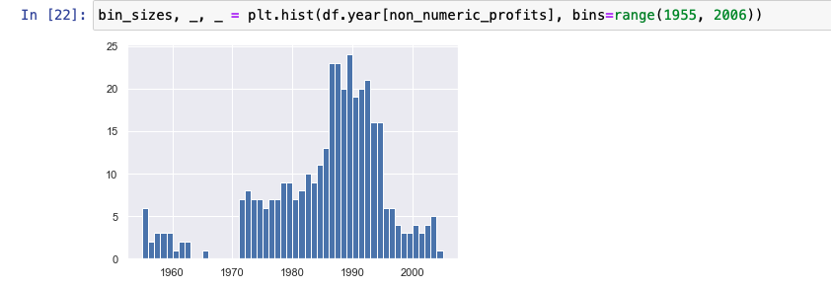
Определены строки не содержащие пустых значений и выведено их количество:
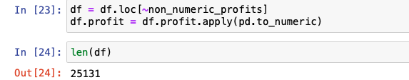

4. Графики с matplotlib
Для каждого года определяется медиана величин прибыли
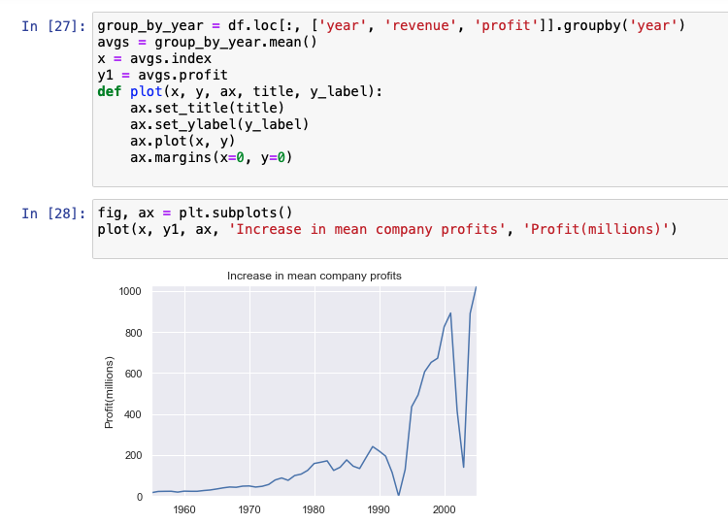
и дохода соответственно:
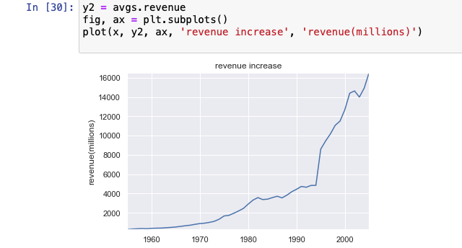
Видно, что медиана прибыли представляет собой череду резких увеличений и уменьшений значений, когда доход постоянно увеличивается.
Далее был произведен расчет стандартных отклонений, из которого видно что отклонения тем выше чем выше прибыль и доход:
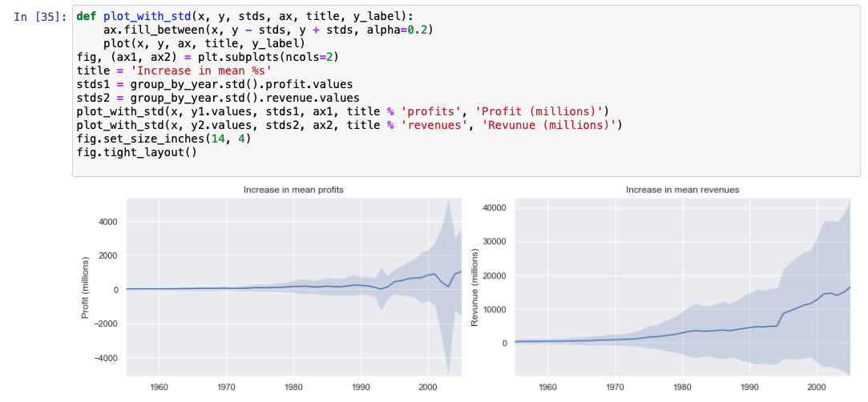

Вывод: в результате выполненной работы были изучены основы работы с библиотекой Pandas в ходе анализа данных доходов и прибыли компаний начиная с середины 20-го века. Были проведены просмотр данных таблицы, исключение некорректных значений, построены графики, отображающие медиану и стандартное отклонение дохода и прибыли.

